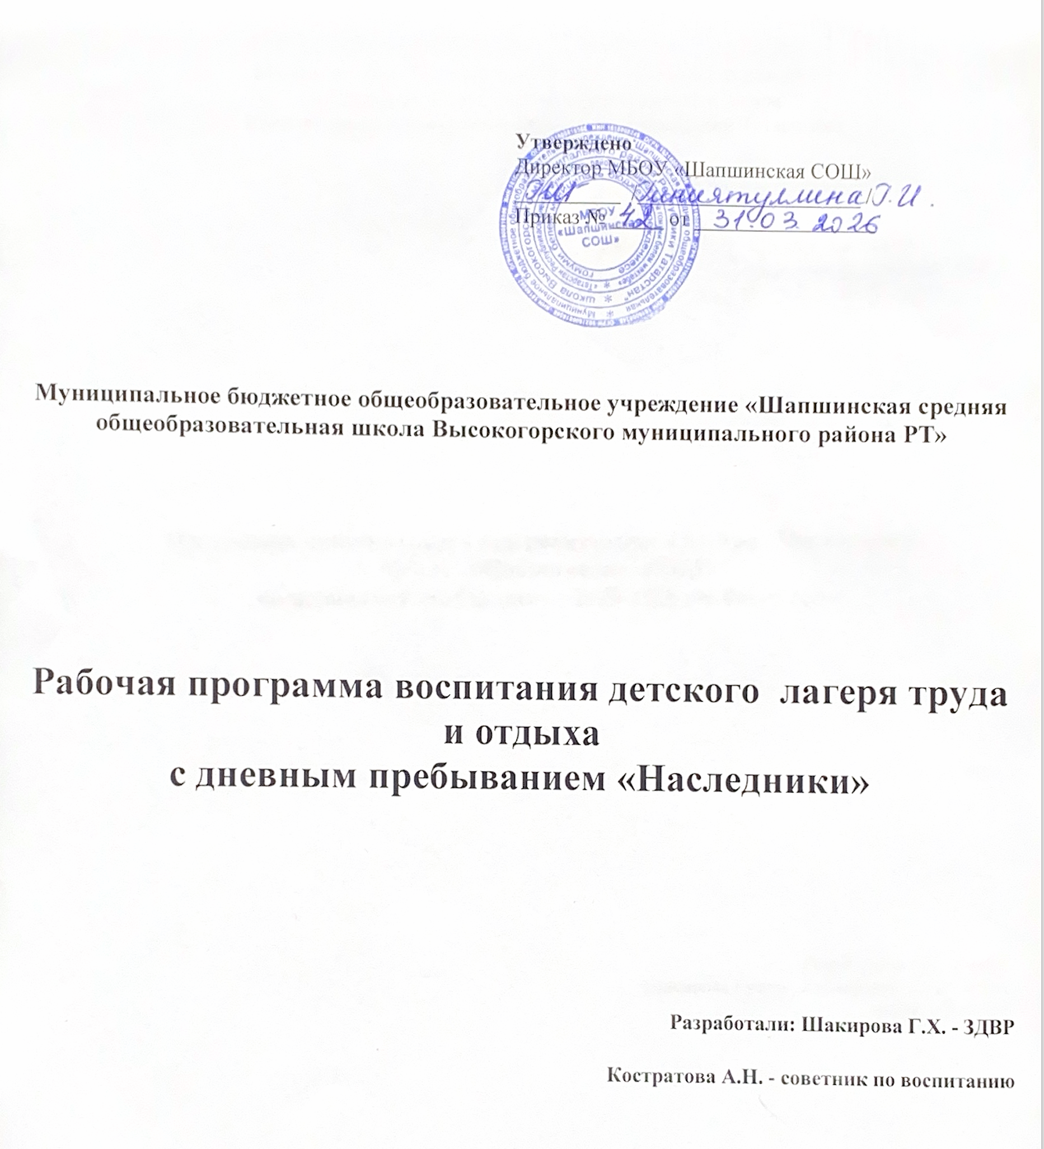

Целевой раздел

Актуальность данной программы состоит в том, что проблема организации летнего досуга всегда остро стояла и стоит перед администрацией и коллективом муниципальных образовательных учреждений, родителями. Таким образом, при создании программы летнего лагеря труда и отдыха дневного пребывания
«Школьный двор» мы исходили из ряда достаточно простых, но вместе с тем весьма важных оснований.
Цель летнего лагеря труда и отдыха дневного пребывания - помочь использовать период летнего отдыха учащихся оставшихся в городе, для укрепления здоровья, развития физических сил, обогащения знаниями и новыми впечатлениями, возможностью заработать деньги. Такая форма активного отдыха содействует развитию и сплочению, как временного детского коллектива, так и создает основу для развития социального интеллекта учащихся и применения полученного опыта взаимодействия в любом коллективе, в том числе в последующей учебной деятельности.
Педагогическая составляющая данной программы – организация неформального общения «дети – детям». Неформальность обстановки позволяет организовать и развивать самостоятельность ребят, воспитывать личностные качества, формировать активность, обучать разнообразным умениям и навыкам.
Кроме того, существует проблема летней занятости школьников. Не все родители могут обеспечить организованный летний отдых своим детям в оздоровительных лагерях и санаториях. Дети в летнее время предоставлены сами себе.

ЦЕЛЬ И ЗАДАЧИ ПРОГРАММЫ

Цель: приобретение учащимися трудовых навыков, вовлечение их в общественно – полезную деятельность, обеспечение занятости несовершеннолетних в период летних каникул.
Организуя летний лагерь труда и отдыха, педагогический коллектив школы ставит перед собой следующие задачи:
- Организовать свободное время, досуг для учащихся с 14 лет до 16, в том

числе учащихся, находящихся в трудной жизненной ситуации, оставшихся на период летних каникул в городе;
- Научить трудиться, жить в коллективе, способствовать становлению личности, предостеречь от негативного влияния социума и вредных привычек;
- детям, находящимся в трудной жизненной ситуации, дать возможность жить по правилам и законам лагеря, делать упор на развитие гражданской позиции, знание правовых норм, развивать патриотические чувства;
- Из активистов школьного самоуправления (оставшихся на лето в городе) сформировать группу тимуровцев, дать возможность реализовать творческий и организаторский потенциал.
Большая роль отводится организации общественно-полезной (трудовой) занятости несовершеннолетних в летний период времени.
При создании летнего трудового лагеря мы исходили из ряда достаточнопростых, но и вместе с тем весьма важных оснований, которые мы и приводим:
  - летний трудовой лагерь помогает использовать период летнего отдыха учащихся для укрепления здоровья, развития физических сил, обогащения знаниями и новыми впечатлениями;
  - такая форма активного отдыха содействует развитию и сплочению, как временного детского коллектива, так и создает основу для развития социального интеллекта учащегося и применения полученного опыта взаимодействия в любом коллективе, в том числе в последующей учебной деятельности;
  - создаются большие возможности для организации неформального общения. Неформальность же обстановки позволяет организовать и развивать самостоятельность ребят, воспитывать личностные качества, формировать активность, обучать разнообразным умениям и навыкам.

НАПРАВЛЕНИЯ И ВИДЫ ДЕЯТЕЛЬНОСТИ.

Трудовое направление

Цели: создание условий для формирования у учащихся практических трудовых навыков.

Задачи:

–организовать трудовую деятельность, способствующую трудовому воспитанию детей;
–способствовать укреплению навыков к здоровому образу жизни;
–раскрыть творческий потенциал детей;
–привлечь учащихся к участию в социально-значимой деятельности Формы работы:
–Ремонтные работы в школе: мелкий косметический ремонт, малярныеработы.
–Уборка помещений
–Уход за комнатными растениями.
–Дизайнерские работы: оформление стендов, художественных мини-галерей

Направление спортивно - оздоровительное.

Цель: создание условий для оздоровления учащихся, для формирования ценностного отношения к здоровью.

Задачи:

–сформировать представления о единстве и взаимовлиянии различных видов здоровья человека: физического, нравственного, социально- психологического; о влиянии нравственности человека на состояние его здоровья и здоровья окружающих его людей;
–сформировать понимание важности трудового воспитания для здоровья человека,
–сформировать представления о возможном негативном влиянии компьютерных

игр, телевидения, рекламы на здоровье человека;

Формы реализации:

–беседа, просмотр учебных фильмов;
–прогулки на природе для укрепления своего здоровья
–спортивные соревнования
–организация питания, обогащенного витаминами.

Направление досугово – творческое:
- Цель – создание условий для развитие творческих и коммуникативных способностей учащихся, организация содержательной досуговой деятельности детей,

Задачи:
–вовлечение учащихся в различные формы досуговой деятельности,
–развитие коммуникативных навыков учащихся,
–развитие представлений о профессиях,
- включение учащихся в социально значимую деятельность (тимуровское движение).

Формы, средства и методы организации:

Игры, конкурсы, викторины, библиотечные часы, посещение кинотеатра,просмотр и обсуждение фильмов, спектаклей и их постановка, чтение, выпуск лагерной газеты, занятия по интересам.

Направление гражданско-патриотическое, экологическое

Цель – создание условий для воспитания у учащихся патриотизма и гражданственности.

Задачи:

–воспитание чувств неразрывности с Родиной,
–воспитание гордости за свою страну и уважения к традициям и достижениям народа,
–воспитание любви к малой Родине.Формы, средства и методы организации:

ВОЗРАСТ ДЕТЕЙ
Данная программа предназначена для работы с детьми 14-17 лет. При комплектовании лагеря предпочтение отдается учащимся из неполных, малообеспеченных, многодетных семей, учащимся, попавшим в трудную жизненную ситуацию, а также детям и подросткам, требующим повышенного педагогического внимания и состоящих на всех видах учёта.

СРОК РЕАЛИЗАЦИИ ПРОГРАММЫ

Программа реализуется в срок с 01.06.2026г. по 20.06.2026г

ФОРМЫ И МЕТОДЫ РЕАЛИЗАЦИИ ПРОГРАММЫ

Данная программа реализуется через использование групповых и индивидуальных форм работы, включающих в себя: трудовой десант, проведение бесед, экскурсии-прогулки, спортивные игры и соревнования, дискуссионный клуб, коллективно творческие дела, чтение книг, просмотр фильмов, конкурсы, час здоровья.

ПЕРЕЧЕНЬ ОРГАНИЗАТОРОВ ПРОГРАММЫ

В реализации программы участвуют:
- администрация школы;
- начальник лагеря туда и отдыха ;
- штаб воспитательной работы гимназии.

Кураторы отрядов:
- воспитатели отрядов (из числа педагогов школы).

УЧАСТНИКИ ПРОГРАММЫ
- Педагоги школы.
- Воспитанники – учащиеся школы

СОДЕРЖАТЕЛЬНЫЙ РАЗДЕЛ

ПРИНЦИПЫ, ИСПОЛЬЗУЕМЫЕ ПРИ ПЛАНИРОВАНИИ И ПРОВЕДЕНИИ ЛАГЕРНОЙ СМЕНЫ

Основные принципы летнего пришкольного лагеря труда и отдыха
Для реализации программы необходимо взаимодействие следующих принципов:

Принцип активности
Развитие личности - это активный процесс самостоятельного творческого конструирования личности, её самосовершенствование. Реализация данного принципа предполагает не пассивное усвоение той или иной моральной нормы на функционально-ролевом уровне, а активное овладение этой нормой.

Принцип системности
Данный принцип работает на организацию совместной деятельности всех служб лагеря, задействованных в воспитательном процессе, что способствует

созданию условий для реализации программы.

Принцип личностно-ориентированного подхода
Согласно этому принципу необходимо предусматривать учет возрастных, половых и индивидуальных особенностей развития, потребностей участников смены при постановке целей и задач смены, их реализации, создание условий для самораскрытия, самореализации подростков.

Принцип реалистичности представлений
Содержание программы включает в себя объективный план мероприятий, который реально реализовывается.
  - Принцип профессиональной педагогической активности
  - Данный принцип предполагает организацию совместной деятельности вожатых, педагогов дополнительного образования с ребенком в целях создания ситуации успешности в коллективной и индивидуальной деятельности.
  - Принцип вариативности
Возможность изменения формы и содержания дел с учетом педагогической ситуации и действия других факторов при сохранении общей направленности на решение задач смены.
Программа является комплексной, включает в себя разноплановую деятельность, объединяет различные направления оздоровления, труда, отдыха и воспитания подростков в условиях пришкольного лагеря труда и отдыха.
По продолжительности программа является краткосрочной.

Комплектование трудовых групп производится с учетом:
- Пожеланий учащихся и их родителей (или законных представителей);
- Возраста и интересов учащихся;
- Санитарно-гигиенических норм и правил техники безопасности;
- Финансовых и кадровых возможностей.

Инвариантные модули:
-«Культура Росси».
- «Профориентация».

МЕХАНИЗМ РЕАЛИЗАЦИИ ПРОГРАММЫ

 | Содержание работы | Сроки | Ответственные
1 этап. Подготовительный (февраль-июнь)
1 | Формирование лагерной смены:  - Выступление на родительских собраниях;  - Сбор документов;  - Комплектование штата работников лагеря;  - Формирование отряда вожатых из  числа волонтеров | Февраль-апрель | Начальник лагеря, классные руководители, заместитель директора по ВР
2  . | Создание программно-целевого  планирования воспитательной работы в лагере труда и отдыха | Апрель-май | Зам директора по ВР
3  . | Инструктивно-методическое совещание  «Организация воспитательного процесса в лагере» | Май | Начальник лагеря, Зам директора по ВР
4  . | Создание оптимальных условий для функционирования лагеря труда и отдыха | Май-июнь | Директор школы, зам  директор по АХЧ, начальник- лагеря
5  . | Проведения заседаний Педагогического совета, заседание ШВР, производственных совещаний  «Организация летнего каникулярного отдыха» | март-Май | Заместитель директора по ВР
2 этап.
Основной:-май- июнь
1 | Организация деятельности лагеря труда и отдыха | июнь | Начальник лагеря зам по ВР
2 | Организация предупредительно-профилактической деятельности среди учащихся | июнь | Педагог-организатор, заместитель директора по ВР, сотрудники ГИБДД.  Социальный педагог
3  . | Проведение спортивных соревнований по различным летним видам спорта и  оздоровительных мероприятий | июнь | Физрук, воспитатели отрядов

4 | Проведение творческих конкурсов, тематических дней | июнь | Зам по ВР, воспитатели отрядов
5 | Проведение совместных мероприятий с Домами детского творчества | июнь | Старший воспитатель лагеря
3 этап. Аналитический (август-октябрь)
1 | Педагогический совет по итогам работы  лагеря труда и отдыха, заседание ШВР, МО классных руководителей | Август | Зам. директора по УВР
2 | Круглый стол по теме: «Лето-2026» | Август | Начальник лагеря,  заместитель директора по ВР
3 | Составление рекомендаций по  улучшению работы в лагере труда и отдыха | Сентябрь -  октябрь | Начальник лагеря,  заместитель директора по ВР

УСЛОВИЯ РЕАЛИЗАЦИИ ПРОГРАММЫ:

I. Нормативно-правовое обеспечение:
Конституция РФ
Конвенция ООН о правах ребенка
Федеральный закон "Об образовании в Российской Федерации" N 273- ФЗ от 29 декабря 2012 года
Федеральный закон от 24 июля 1998 г. № 124-ФЗ «Об основных гарантиях прав ребенка в Российской Федерации» в редакции Федерального закона от 28 декабря 2016 г. № 465-ФЗ «О внесении изменений в отдельные законодательные акты Российской Федерации вчасти совершенствования государственного регулирования организации отдыха и оздоровления детей»
Федеральный закон от 21 ноября 2011 г. № 323-ФЗ «Об основахохраны здоровья граждан в Российской Федерации»
Федеральный закон от 21 декабря 1996 г. № 159-ФЗ «О дополнительных гарантиях по социальной поддержке детей-сирот и детей, оставшихся без попечения родителей»
Федеральный закон от 29 декабря 2010 г. № 436-ФЗ «О защите детей от информации, причиняющей вред их здоровью и развитию»
Федеральный закон от 16 июля 1999 г. № 165-ФЗ «Об основах обязательного социального страхования»
Федеральный закон от 24 июля 1998 г. № 125-ФЗ «Об обязательном социальном страховании от несчастных случаев на производстве и профессиональных заболеваний»
Федеральный закон от 28 декабря 2016 г. N 465-ФЗ "О внесении изменений в отдельные законодательные акты Российской Федерации в части совершенствования государственного регулирования организации

отдыха и оздоровления детей"
Постановление Главного государственного санитарного врача Российской Федерации от 18 марта 2011 г. № 22 «Об утверждении СанПиН 2.4.2.2842-11
«Санитарно-эпидемиологические требования к устройству, содержанию и организации работы лагерей труда и отдыха для подростков» (зарегистрировано Минюстом России 24 марта 2011 г., регистрационный №20277)
Приказ Министерства образования и науки РФ от 13.07.2017 № 656 «Об утверждении примерных положений об организации отдыха детей и их оздоровления»
Письмо министерства образования, науки и молодёжной политики от 27.022.2019
№ 47-13-3488/19 «Об организации деятельности профильных лагерей с дневным пребыванием, лагерей труда и отдыха, палаточных лагерей»
Письмо Минобрнауки России от 01.06.2017 N ВК-1463/09 "О перечне нормативных правовых актов в сфере организации отдыха и оздоровления детей" Приказ Министерства здравоохранения РФ от 13.06.2018
№ 327н «Об утверждении порядка оказания медицинской помощи несовершеннолетним в период оздоровления и организованного отдыха»
Приказ Министерства просвещения РФ от 23.08.2018. № 6 «Об утверждении примерной формы договора об организации отдыха и оздоровления ребёнка»

РЕЖИМ ДНЯ

Начало | Окончание | Содержание
830 | 900 | Сбор учащихся. Инструктаж по ТБ. Линейка
900 | 930 | Завтрак
930 | 1230 | Работа на пришкольном участке
1230 | 1300 | Подготовка к соревнованиям, мероприятиям
1300 | 1330 | Обед
1330 | 1430 | Мероприятия (соревнования, конкурсы, беседы, встречи и т.д.).
1430 |  | Уход домой

ОСНОВНЫЕ ПРОГРАММНЫЕ МЕРОПРИЯТИЯ

№ п/п | Дата | Мероприятия
Организационный период смены
1 | 1.06 | 1.Открытие смены лагеря. 2. Поднятие флагов 3. Распределение отрядов. 4.Инструктаж по ТБ  Трудовой десант. Работа на территории школьного двора и в здании школы по плану Медосмотр  Анкетирование учащихся
2 | 2.06 | Зарядка.  Инструктаж по ТБ.  Трудовой десант. Работа на территории школьного двора и в здании школы по плану. Профилактические беседы,просмотр видеороликов и презентаций «Будущее – за нами! Мы -здоровая нация!»
3 | 3.06 | Зарядка.  Инструктаж по ТБ.  Трудовой десант. Работа на территории школьного двора и в здании школы по плану. 6 июня -День русского языка. Виктора «Язык мой- друг мой!»
Основной период смены
4 | 4.06 | Зарядка.  Инструктаж по ТБ.  Трудовой десант. Работа на территории школьного двора и в здании школы по плану.  «Закон и подросток» - беседа.  Викторина на знание закона Краснодарского края № 1539- КЗ  «О мерах профилактике безнадзорности и правонарушений несовершеннолетних в Краснодарском крае».

5 | 5.06 | Зарядка.  Инструктаж по ТБ.  Трудовой десант. Работа на территории школьного двора и в здании школы по плану Международный день блогера. Беседа «Профессия или хобби?»  Съемка ролика «Наш школьный двор» один день из жизни лагеря.  Объединение в съемочные группы для создания видеороликов «Замечательная жизнь»
6 | 6.06 | Зарядка.  Инструктаж по ТБ.  Трудовой десант. Работа на территории школьного двора и в здании школы по плану  12 июня - День России.  —спортивные соревнования, посвященные дню России;  — викторина «Я-патриот», ребята проявят свои знания об  истории и культуре своей страны, просмотрят патриотический документальный фильм, продемонстрируют свои презентации
7 | 8.06 | Зарядка.  Инструктаж по ТБ.  Трудовой десант. Работа на территории школьного двора и в здании школы по плану. Просмотр художественного фильма, круглый стол, обсуждение.
8 | 9.06 | Зарядка.  Инструктаж по ТБ.  Трудовой десант. Работа на территории школьного двора и в здании школы по плану. День волейбола, товарищеский матч.
9 | 10.06 | Зарядка.  Инструктаж по ТБ.  Трудовой десант. Работа на территории школьного двора и в здании школы по плану Круглый стол «Мир профессий»
10 | 11.06 | Зарядка.  Инструктаж по ТБ.  Трудовой десант. Работа на территории школьного двора и в здании школы по плану Экологический десант, акция «Эколята»
11 | 13.06 | Зарядка.  Инструктаж по ТБ.  Трудовой десант. Работа на территории школьного двора и в здании школы по плану. Просмотр фильма, приуроченный к 22 июня «День памяти и скорби». Викторина  «Мы помним те года…»
Итоговый период смены

12 | 15.06 | Зарядка.  Инструктаж по ТБ.  Трудовой десант. Работа на территории школьного двора и в здании школы по плану Интеллектуальная игра «Что? Где? Когда?» (история моего края)
13 | 16.06 | Зарядка.  Инструктаж по ТБ.  Подготовка к концерту, посвященному закрытию лагерной смены.
14 | 17.06 | Зарядка.  Инструктаж по ТБ.  Работа на территории школы  Викторина «ПДД все знать должны»
15 | 18.06 | Зарядка.  Инструктаж по ТБ.  Трудовой десант. Работа на территории школьного двора и в здании школы по плану Экологический десант, акция «Эколята»
16 | 19.06 | Зарядка.  Инструктаж по ТБ.  Трудовой десант. Работа на территории школьного двора и в здании школы по плану. Просмотр фильма, «Судьба человека»
17 | 20.06 | Зарядка.  Инструктаж по ТБ.  Трудовой десант. Работа на территории школьного двора и в здании школы по плану.  Закрытие смены.Концерт.

Ежедневная диагностика в период работы лагеря

«Экран настроений» | Выражение при помощи стикера своего эмоционального состояния в течение дня
Консультирование | Непосредственное консультирование детей и членов отряда
Тестирование | Тестирование личности при помощи аппаратных, бланковых методик

ОЖИДАЕМЫЕ РЕЗУЛЬТАТЫ

- Воспитанники лагеря:
- Общее оздоровление воспитанников, укрепление их здоровья.
- Укрепление физических и психологических сил детей и подростков, развитие лидерских и организаторских качеств, приобретение новых знаний, развитие творческих способностей, детской самостоятельности и самодеятельности.
- Получение учащимися умений и навыков индивидуальной и коллективной творческой и трудовой деятельности, самоуправления,социальной активности.
- Улучшение психологического микроклимата в едином образовательном

пространстве школы.
- Расширение социального опыта

Общие результаты деятельности:

  - отсутствие нарушений Закона № 1539 воспитанниками лагеря.
  - сплочение детского коллектива. внедрение эффективных форм организации труда и отдыха,оздоровления и летней занятости детей.
- улучшение психологической и социальной комфортности в едином воспитательном пространстве гимназии.

СПИСОК ИСПОЛЬЗУЕМОЙ ЛИТЕРАТУРЫ:

  - Шмаков С.А. Дети на отдыхе: Прикладная «энциклопедия»: Учителю, воспитателю, вожатому. – М., 2019.
  - М. Н. Сысоева. Организация летнего отдыха детей. Москва 2018год;
  - Н.Е. Щуркова. Классное руководство: Игровые методики. Москва 2019год 4.Григоренко Ю.Н., Кострецова У.Ю., Кипарис-2: Учебное пособие поорганизации детского досуга в детских оздоровительных лагерях и школе. –М.: Педагогическое общество России, 2019.
5. Григоренко Ю.Н., Пушина М.А., Кипарис-4: Учебно–практическое пособие для воспитателей и вожатых.- М.: Педагогическое общество России, 2019.

